LAB7 SIS324  
Usuarios con node y pug

NOMBRES: Mollo Condori Abel  
CARRERA: Ing de Sistemas GL:1

Implementación de Login.pug

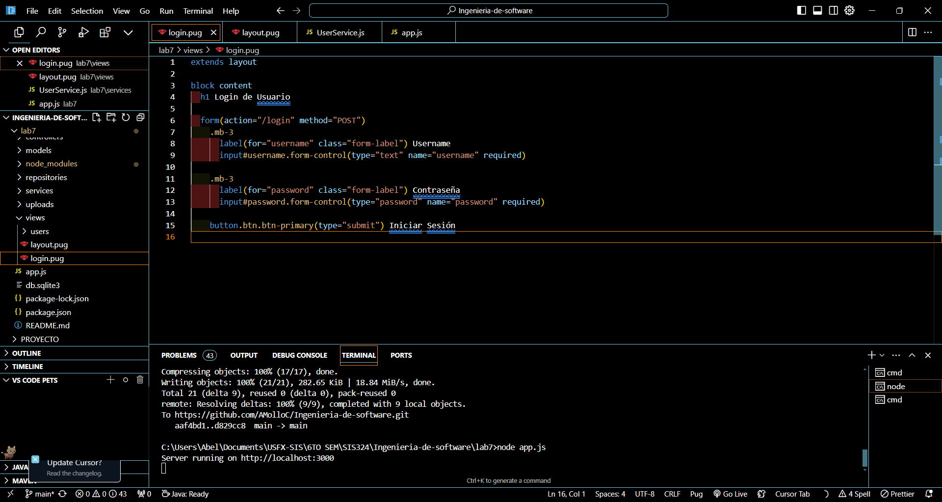

Vista login desde navegador  
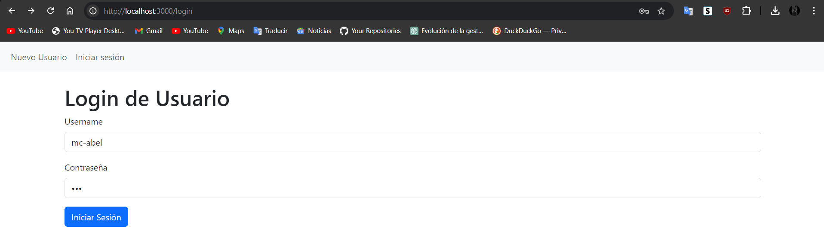

Vista de Usuarios una vez ingresado al login  
